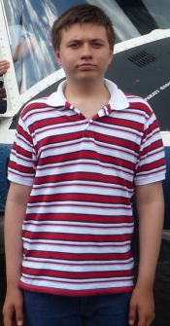

UMBREAKING
  - Colegiul Economic Delta Dunarii Tulcea
- MARIAN- Florin Gabriel
- Popa Liviu
- Starus Silviu

- Marian Florin - Gabriel
Varsta 17 Oras Tulcea
Elev la Colegiul Economic Delta Dunarii
Clasa a 11-a

- Starus Silviu
Varsta 17 Oras Tulcea
Elev la Colegiul Economic Delta Dunarii
Clasa a 11-a

- Popa Liviu
Varsta 17 Oras Tulcea
Elev la Colegiul Economic Delta Dunarii
Clasa a 11-a

UMBREAKING

